××××-××-××实施

汽车工程学会发布

××××-××-××发布

汽车电器零部件及子系统（12V）

电磁兼容性能测试方法及要求

Electromagnetic compatibility test method and requirement of electrical components and subsystems (12V) of vehicle

（报批稿）

×××—2×××

汽车工程学会团体标准

目录

目录 1

前 言 4

1．适用范围 5

1.1 范围说明 5

1.2 应用说明 5

2. 规范性引用文件 5

3. 术语和定义、缩写及符号 6

3.1 术语和定义 6

3.2 缩写 8

3.3 符号 9

4. 一般测试要求 9

4.1负载模拟器 9

4.2 人工网络 11

4.3 线束要求 11

4.4 接地要求 11

4.5 试验条件 12

5.分类及要求 12

6.辐射发射 14

6.1参考标准 14

6.2 试验目的及适用范围 14

6.3试验方法 14

6.3.1试验布置 14

6.3.2试验步骤 15

6.4试验要求 15

7.射频传导发射 16

7.1参考标准 16

7.2 试验目的和适用范围 16

7.3试验方法 16

7.3.1试验布置 16

7.3.2 试验步骤 16

7.4试验要求 16

8 磁场发射 17

8.1参考标准 17

8.2试验目的及适用范围 17

8.3试验方法 17

8.3.1 试验设备 17

8.3.2试验布置 17

8.3.3试验步骤 17

8.4 试验要求 20

9.瞬态传导发射 21

9.1参考标准 21

9.2试验目的及适用范围 21

9.3试验方法 21

9.3.1试验布置 21

9.3.2 试验步骤 22

9.4 试验要求 22

10. 大电流注入 23

10.1参考标准 23

10.2试验目的及适用范围 23

10.3试验方法 23

10.3.1试验布置 23

10.3.2 试验步骤 24

10.4试验要求 25

11. 辐射抗扰度 26

11.1试验目的及适用范围 26

11.2试验方法 26

11.2.1试验布置 26

11.2.2 试验步骤 28

11.3试验要求 29

12. 手持发射机抗扰度 30

12.1参考标准 30

12.2试验目的及适用范围 30

12.3试验方法 30

12.3.1试验布置 30

12.3.2 试验步骤 32

12.4试验要求 32

13. 磁场抗扰度 34

13.1 参考标准 34

13.2试验目的及适用范围 34

13.3试验方法 34

13.3.1试验布置 34

13.3.2试验步骤 34

13.4试验要求 36

14. 瞬态传导抗扰度 37

14.1 参考标准 37

14.2 试验目的及适用范围 37

14.3 试验方法 37

14.3.1试验布置 37

14.3.2试验步骤 38

14.4 试验要求 39

15.瞬态耦合抗扰度 39

15.1参考标准 39

15.2试验目的及适用范围 39

15.3 试验方法 39

15.3.1试验布置 39

15.3.2试验步骤 40

15.4试验要求 40

16. 静电放电 41

16.1 参考标准 41

16.2 试验目的及适用范围 41

16.3 试验方法 41

16.3.1试验布置 41

16.3.2试验步骤 42

16.4试验要求 43

附录A(规范性附录) ALSE方法的1200MHz～1400MHz、2700MHz～3100MHz频段的场校准程序 45

A.1 CW电场探头方法 45

A.2天线方法 45

附录B(资料性附录) 负载模拟器结构 48

附录C（资料性附录） 功能类型划分举例 51

附录D(资料性附录) 补充要求 53

D.1 功能重要性分类/性能要求 53

D.2 测试计划 53

D.3 样品数量 53

D.4 再次确认 53

D.5 试验报告与审阅 53

前 言

本标准作为汽车零部件产品质量控制标准,用于保证产品质量和满足装车后的质量需求。

本标准对汽车零部件进行细致的分类，并规定各类零部件需要符合的性能要求，规定了辐射和传导的发射性能以保证车载接收机的良好运行，规定了射频、传导、静电放电抗扰度性能以保证零部件的安全等级。规定各发射测试的测试方法、限值，规定各抗扰度测试的测试方法、测试等级、性能判据。并对各产品测试时的运行状态加以规定，以保证其在严酷的情况下能够符合要求。如果在特定的工作条件下，特殊的性能要求、质量要求指标值，需由生产经验积累而得，可由生产商和汽车企业协商后对标准的应用进行修改。

本标准为首次发布。

# 汽车电器零部件及子系统（12V）电磁兼容性能测试方法及要求

## 1．适用范围

### 1.1 范围说明

本标准的目的是保证车辆电磁兼容（EMC）性能。本标准规定了独立于整车的电器/电子零部件（或子系统）的EMC性能要求和测试方法。

本标准适用于对汽车所有12V电气零部件及子系统的EMC测试。

本标准可作为整车企业或零部件企业制定EMC测试计划时的参考。各项测试给出的可选测试等级或限值，反映了国内主流整车企业的要求水平，具体的执行要求由整车企业决定。

本标准规定的传导发射或传导抗扰度技术要求仅适用于低压直流零部件。对高压系统（如混合动力汽车、插入式混合动力汽车、纯电动汽车）零部件的要求不包含在本标准中。不同技术要求适用的零部件类别详见表4。

### 1.2 应用说明

被测零部件在本标准中可被称为零部件、装置、模块、马达、产品或者是被测件（DUT）。汽车企业EMC部门及其供应商应按照如下步骤来确保零部件或子系统的EMC性能：

a） 提供足够的信息用于电器电子零部件或子系统重要程度分级（参考附录D）；

b） 确定实施的测试项目（参考第5章）；

c） 确定零部件或子系统的工作模式与验收标准；

d） 编写测试计划；

e） 按照测试计划执行测试；

f） 提交测试报告（测试报告要求参考附录D）；

g） 审阅并评估测试报告。

汽车企业EMC部门及其供应商负责确定零部件或子系统的工作模式与验收标准。汽车企业EMC部门应对零部件或子系统满足本标准规定要求的情况进行核实，供应商应保证验证试验与本标准要求一致。

**注：**根据本标准要求而进行的电气/电子零部件或子系统测试，代表的是一种经验风险分析，体现了该零部件/子系统实际性能相对于其在已知环境威胁和客户满意条件下推得的近似性能之间的关系。本标准是在获得高可预见性的车辆EMC性能预测结果相关的大量经验的基础上建立起来的。但由于EMC测试的固有特性与机械测试一样，受到类似的不确定因素影响，如耦合路径变化、测量不确定度，因此零部件或子系统级的EMC性能与整车最终的EMC性能之间的相互关系也存在不确定性。

## 2. 规范性引用文件

下列文件对于本文件的应用是必不可少的。凡是注日期的引用文件，仅注日期的版本适用于本文件。凡是不注日期的引用文件，其最新版本（包括所有的修改单）适用于本文件。

**GB/T 18655—2010** 车辆、船和内燃机 无线电骚扰特性 用于保护车载接收机的限值和测量方法

**GB/T 21437.1—2008** 道路车辆 由传导和耦合引起的电骚扰 第1部分：定义和一般描述

**GB/T 21437.2—2008** 道路车辆 由传导和耦合引起的电骚扰 第2部分：沿电源线的电瞬态传导

**GB/T 21437.3—2012** 道路车辆 由传导和耦合引起的电骚扰 第3部分：除电源线外的导线通过容性和感性耦合的电瞬态发射

**GB/T 6113.101—2008** 无线电骚扰和抗扰度测量设备和测量方法规范 第1-1部分：无线电骚扰和抗扰度测量设备 测量设备

**GB/T 33014.1—2016** 道路车辆 电气/电子部件对窄带辐射电磁能的抗扰性试验方法 第1部分：一般规定

**GB/T 33014.2—2016** 道路车辆 电气/电子部件对窄带辐射电磁能的抗扰性试验方法 第2部分：电波暗室法

**GB/T 33014.3—2016** 道路车辆 电气/电子部件对窄带辐射电磁能的抗扰性试验方法 第3部分：横电磁波（TEM）小室法

**GB/T 33014.4—2016** 道路车辆 电气/电子部件对窄带辐射电磁能的抗扰性试验方法 第4部分：大电流注入（BCI）法

**GJB 151B—2013** 军用设备和分系统 电磁发射和敏感度要求与测量

**ISO 11451-3:2007** Road vehicles- Vehicle test methods for electrical disturbances from narrowband radiated electromagnetic energy-Part 3:On-board transmitter simulation

**ISO 11452-1:2008** Road vehicles-Component test methods for electrical disturbances from narrowband radiated electromagnetic energy-Part 1:General principles and terminology

**ISO 11452-8:2008** Road vehicles-Component test methods for electrical disturbances from narrowband radiated electromagnetic energy-Part 8: Immunity to magnetic fields

**ISO 11452-9:2012** Road vehicles-Component test methods for electrical disturbances from narrowband radiated electromagnetic energy-Part 9:Portable transmitters

**ISO 10605：2008** Road vehicle - Test methods for electrical disturbances from electrostatic discharge

**ECE R10.REV5.0 2015**  Concerning the Adoption of Uniform Technical Prescriptions for Wheeled Vehicles, Equipment and Parts which can be Fitted and/or be Used on Wheeled Vehicles and the Conditions for Reciprocal Recognition of Approvals Granted on the Basis of these Prescriptions

### 3. 术语和定义、缩写及符号

### 3.1 术语和定义

GB/T 4365和GB/T 29259界定的以及下列术语和定义适用于本标准。

**3.1.1**

**验收标准** **acceptance criteria**

定义了在电磁干扰下，允许的设备功能性能偏差界限。

**3.1.2**

**有源电子模块 active electronic module**

利用数字或模拟电路（包括微处理器、运算放大器、存储器装置）工作的电子模块。

**3.1.3**

**人工网络** **artificial network （AN）**

用于向被测件电源线提供已知阻抗的设备。

**3.1.4**

**大电流注入** **bulk current injection (BCI)**

将射频电流耦合到线束中的方法。

**3.1.5**

**部件 component**

有源电子模块、电机及无源装置和感应装置的统称。

**3.1.6**

**控制电路 control circuits**

经开关、继电器或电阻/电感负载而连接到车载电池的输入/输出电路，其负载是通过电池连接直接馈入，或由带开关的电池馈入。

**3.1.7**

**部件、子系统的技术规范 component，subsystem engineering specification**

对部件或子系统所有性能要求的规定（机械、温度、电磁兼容等）。

**3.1.8**

**干扰** disturbance

可能影响电气/电子设备正确操作的任何电气瞬态或电磁现象。

**3.1.9**

**被测件 device(s) under test (DUT)**

被测试的任何电气或电子部件、模块、电机、滤波器等。

**3.1.10**

**静电放电-空气放电 ESD-air discharge**

将静电发生器的电极靠近被测件，通过向被测件放出电弧来完成放电动作的测试方法。

**3.1.11**

**静电放电-接触放电 ESD-contact discharge**

先将静电发生器的电极接触被测件，再按下发生器上的开关以向被测件放电来产生放电动作的测试方法。

**3.1.12**

**记忆功能（暂时或永久） memory (temporary or permanent)**

指用于但不限于存储软件代码、发动机标定数据、驾驶习惯、接收机初始设置的计算机存储器，包括ROM（只读存储器）、RAM（随机存取存储器）和闪存驱动器，可以是暂时的，也可以是永久的。

**3.1.13**

**射频边界** RF boundary

是EMC测试计划需设定的元素之一。它决定了线缆和/或外设的哪些部分被归入射频环境，哪些被排除在射频环境之外。人工网络、直接连到引脚的滤波器、光纤、涂覆射频吸收材料的线缆和/或射频屏蔽罩等，均可作为射频边界。由射频边界决定的射频范围的大小，直接影响被测件线束在辐射抗扰度测试和辐射发射测试中的响应特性。

**3.1.14**

**单脉冲 single sho**t

指数字示波器的捕获模式。单脉冲代表在一规定的扫描时间设定下，对电压或电流波形的一次捕获。

**3.1.15**

**替代法 substitution method**

替代法是一种确定在指定位置产生测试所需的射频场、磁场或被测件外部电流所对应功率的技术。在对被测物进行测试时，可使用该预先确定的基准功率产生测试所需的作用电磁场。

**3.1.16**

**峰值检波 peak detection (PK)**

是提供被测信号峰值电压的一种检波方式。

**3.1.17**

具有规定的电气时间常数的检波器，当施加既定的重复等幅度脉冲时，其输出电压与脉冲峰值比值小于1，该比值随脉冲重复率增加趋向于1。

**3.1.18**

**平均值检波 average detection (AVG)**

是一种提供实际信号平均电压值包络线的检波方法。平均值应在规定的时间间隔内获得。

### 3.2 缩写

本标准使用如下所写。

**ALSE：**Absorber-Lined Shielded Enclosure 带吸波材料的屏蔽室

**CE：**Conducted Emissions 传导发射

**CI：**Conducted Immunity 传导抗扰度

**CBCI：**Common Mode BCI 共模BCI

**LD：**Load Dump 抛负载

**DV：**Design Verification 设计验证（非工装样件）

**D&R：**Design and Release 设计和发布

**DBCI：**Differential Mode Bulk Current Injection 差模大电流注入

**E/E：**Electrical and/or Electronic 电气和/或电子

**EMC：**Electromagnetic Compatibility 电磁兼容性

**EMI：**Electromagnetic Interference 电磁干扰

**EM：**Electronically Controlled Motor 内置控制电路的电机。

**ESA：**Electronic Sub-Assembly 电子元件

**ESD：**Electrostatic discharge 静电放电

**I/O：**Input and output 输入和输出（本标准中也用于指定I/O线路上的瞬时脉冲测试）

**MBW：**Measurement System Bandwidth 测试系统带宽

**PRR：**Pulse Repetition Rate 脉冲重复率

**PV：**Production Verification 产品验证（经产品加工构建而成的部件）

**PWM：**Pulse Width Modulated or Modulation 脉宽调制

**RE：**Radiated Emission 辐射发射

**RI：**Radiated Immunity 辐射抗扰度

### 3.3 符号

本标准使用如下符号：**dBpT**表示dB皮特斯拉（160 dBpT或10-4特斯拉= 1高斯）；**N/A**表示不适用。

## 4 一般测试要求

**4.1 总则**

EMC测试需要针对同批次至少2个DUT，测试过程中，原则上不允许更换DUT。在测试中还应注意：

——为减少DUT、试验台和电磁环境之间产生不利的相互作用，需要控制辐射和抗干扰能力测试中的射频边界；

——将测试设备、测试装置和测试程序作为测试文件的一部分予以记录；

——测试允许涉及多个部件（例如分布式声频元件）的子系统测试；

——所有测试执行前都应制定EMC测试计划。

**4.2功能重要性分类 functional importance classifications**

表示电气/电子部件/子系统的功能对于车辆操作安全的重要性。

电气或电子模块的功能，往往是指用于特定目的的指定操作。其中，模块所提供的多种功能，在模块规格书中予以定义（功能组合及合格性能）。按这些功能对于车辆操作安全的重要性可以分为以下三类：

a） A 类：提供便利性的任何功能；

b） B类：能够提高车辆的操作或控制性能，但并非车辆操作或控制所必须的功能；

c） C 类：直接控制或影响车辆的主要操作或有可能引起其他道路用户混乱的功能。

当电磁干扰对某些C类功能的正常实现产生影响，且不能很快恢复正常时，将会引发如下一些重大安全隐患或使驾驶者出现混乱：气囊误动作、转向故障、制动故障、发动机熄火或发动机喘振等。因此对这些功能的抗干扰能力应规定更严格的要求。

以下为C类功能示例：

a） 直接控制车辆的相关功能，如对发动机、变速器、制动器、悬架、动力转向系统、限速装置等的控制功能；控制驾驶员位置（包括座椅或方向盘位置）的功能；控制近光灯、刮水器等影响驾驶员视野的功能。

b） 保护驾驶员、乘客和其它道路使用者的功能，如安全气囊和安全约束系统。

c） 视觉信号功能和声音信号功能。视觉信号功能，如：转向灯、制动灯、示廓灯、后位灯、危险警告灯指示器，及与A类和B类功能有关的警告指示器、信号灯或显示器等；声音信号功能，如防盗警报、喇叭等。

d） 与车辆数据总线相关的功能。

e） 与车辆重要指示数据相关的功能，如车速里程表、行驶记录仪、转速表。

**4.3性能等级划分 function performance status**

在被测件功能执行受骚扰情况下，其功能实现程度分为以下五个级别：

a） Ⅰ类：在施加骚扰期间和之后，能正常执行其预先设计的所有功能；

b） Ⅱ类：在施加骚扰期间，能执行其预先设计的所有功能，但有一项或多项指标可能超出规定偏差，在骚扰停止后，所有功能自动恢复正常，其中存储功能始终保持正常水平；

c） Ⅲ类：在施加骚扰期间，不能执行其预先设计的一项或多项功能，但在骚扰停止后，自动恢复正常状态；

d） Ⅳ类：在施加骚扰期间，不能执行其预先设计的一项或多项功能，骚扰停止后，通过简单的复位操作，恢复正常状态；

e） Ⅴ类：在施加骚扰期间和之后，不能执行其预先设计的一项或多项功能，骚扰停止后不能恢复正常，必须进行修理甚至更换。

### 4.4 负载模拟器

负载模拟器的作用是使DUT正常工作，同时为DUT测试提供便利条件。负载模拟器的搭建应考虑以下事项：

——负载模拟器是包含DUT常配装置外部电气接口（如传感器、负载等)的屏蔽壳体（如图1中的3），是测试过程的支持和监控设备，也作为DUT线束的射频边界；

——应尽可能使用用于生产的部件作为模拟负载进行负载模拟器搭建，这对于电感和脉宽调制（PWM）电路尤为重要。如不可行，模拟负载应精确代表实车中实际的电阻、电容和电感。不可使用简单的电阻负载，除非证明它在实车设备中确实存在；

——如果DUT的电源来自其他电子模块（如传感器），负载模拟器应能准确反映该模块电源的电流极限；

——如负载模拟器包含有源装置，应采取适当措施，防止其在测试中对辅助设备造成潜在影响，或影响辐射发射测试结果；

——负载模拟器中的所有模拟负载，均应参考负载模拟器外壳进行接地（图1）。

——在测试中，负载模拟器既是DUT的测试负载，也是进行DUT操作、监控DUT关键功能所需测试辅助设备的接口。因此，其所有输入/输出均应将负载模拟器中的电源接地作为参考地，该电源地通过连接负载模拟器外壳，连接到试验台的接地平板。当包装规定局部接地时，可以不适用；

——应尽可能使用光纤连接DUT输入/输出信号和远程测试辅助设备；

——应合理选择光纤频率带宽，以避免耦合无用信号，及对测试辅助设备造成的潜在影响。在确保不影响试验结果前提下，也可使用屏蔽电缆代替光纤，但负载模拟器和测试试验室墙壁之间的距离要尽可能短，且密切注意并确认这些电缆不会影响测试结果。应在EMC测试计划中，记录这些电缆的配置（如路线、屏蔽接地等）。

——应使用射频滤波器以防止射频能量杂散造成监控/辅助设备故障。应选择不影响元件操作，且在EMC测试中不影响元件性能的射频滤波器。应在EMC测试计划中，记录射频滤波器的电容。

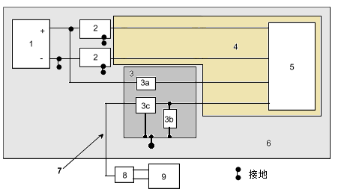

说明：

|  |  |
| --- | --- |
| 1——电源； | 4——绝缘支架（εr ≤1.4）； |
| 2——人工网络； | 5——测试样件 DUT； |
| 3——负载模拟器金属外壳（可选，需良好接地）； | 6——接地平板； |
| 3a——DUT负载（参考电源）； | 7——光纤； |
| 3b——DUT负载（参考测试台外壳）； | 8—— 光纤接口； |
| 3c——光纤接口（可选，可设置于测试台外）； | 9—— 辅助/监控设备。 |
| **图1 负载模拟器布置示意图** | |

### 4.5 人工网络

本标准中的多项测试要求使用人工网络。人工网络的设计与工作特性应遵照GB/T 18655或GB/T 21437.2。对于未要求使用人工网络的测试，电源应直接与接地平板、负载模拟器和DUT相连。

### 4.6 线束要求

应使用标准测试线缆进行DUT和模拟负载之间的相互电气连接，线缆类型应参照实车装配的线缆(如双绞线)。某些测试(如传导发射)需要在DUT与模拟负载之间使用尽可能短的电源与负极线缆。为减少测试线缆制作数量，建议将单个测试线缆焊接在快速接头上，以便需要时接插在特定的测试回路中，并减小线缆长度(如同轴连接器)。

### 4.7 接地要求

人工网络应连接到测试桌的接地平板上，接地电阻要求小于2.5 mΩ。推荐使用螺钉或其他可靠的低阻抗连接方式，将接地平板与地连接。DUT有金属外壳的情况同样适用。负载模拟器的接地要求按照实车上的情况。

### 4.8 试验条件

**4.8.1 公差**

除非另有说明，测试过程涉及到的量的容许公差如表1。但表1中的容许公差不作为DUT的验收准则。

**表1 容许公差**

|  |  |  |
| --- | --- | --- |
| **序号** | 项目 | 容许公差 |
| **1**a | 时间间隔、长度 | ±10% |
| **2** | 电阻、电容、电感、阻抗 | ±10% |
| **3**a | 射频场强度、电场或磁场强度、注入电流、功率、能量、瞬态电压幅值的测试参数 | +10%  0% |
| a 在零部件或子系统的设计阶段应考虑更大的容差范围。 | | |

**4.8.2 测试环境条件**

除非另有说明，测试气候条件按表2的要求。

**表2 测试环境条件**

|  |  |
| --- | --- |
| 项目 | 要求 |
| 温度 | 23 ℃ ± 5.0 ℃ |
| 湿度 | 20% RH～80% RH  （静电放电测试的湿度要为30% RH～60% RH） |

**4.8.3 电源**

除非本标准另有说明，电源电压应符合表3要求。对于变压电源（例如5 V直流），供电电压应稳定在标称值上下5%以内。当测试要求使用车载电池时，测试电池电压不得低于12 V。除辐射发射和传导发射测试外，测试中仅可使用线性电源对电池进行充电。如果电源位于屏蔽室外面，应使用射频扼流滤波器来防止寄生射频信号进入或泄漏出屏蔽室。传导瞬态抗干扰测试所需供电电压按本标准第14章规定。

**表3 电源电压**

|  |  |
| --- | --- |
| 供电电压 | 12 V电气系统 |
| UA | 13 V±1 V |

## 5 分类及要求

表4列出本标准所述的所有电磁兼容性要求针对不同类别电气/电子部件的适用范围。当电气/电子部件可归入多个类别（例如由稳压电源供电的主动电磁传感器，既属于AS类别，又属于AM类别）时，应考虑所有适用的要求。

**表4 部件类别及适用的测试要求**

|  |  |  |  |  |  |  |  |  |  |  |  |  |
| --- | --- | --- | --- | --- | --- | --- | --- | --- | --- | --- | --- | --- |
|  | **要求种类** | **测试项目** | **部件类别** | | | | | | | | | |
| **无源**  **模块** | **感性**  **设备** | **电机** | | **有源模块** | | | | | |
| **P** | **R** | **BM** | **EM** | **A** | **AS** | **AM** | **AX** | **AY** | **AW** |
| **适用要求(√)** | 射频发射 | 辐射发射 | N/A | N/A | √ | √ | √ | √ | √ | √ | √ | √ |
| 射频传导发射 （电压法） | N/A | N/A | √ | √ | √ | √ | √ | √ | √ | N/A |
| 射频传导发射（电流法） | N/A | N/A | N/A | √ | √ | √ | √ | √ | √ | N/A |
| 磁场发射 | N/A | N/A | √a | √ | √ |  | √ | √ | N/A | N/A |
| 瞬态传导 | 瞬态传导发射 | N/A | √ | √ | √ | N/A | N/A | N/A | √ | √ | N/A |
| 射频抗扰度 | 大电流注入 | N/A | N/A | N/A | √ | √ | √ | √ | √ | √ | N/A |
| 辐射抗扰度 | N/A | N/A | N/A | √ | √ | √ | √ | √ | √ | √ |
| 手持发射机 | N/A | N/A | N/A | √ | √ | √ | √ | √ | √ | √ |
| 低频磁场  抗扰度 | N/A | N/A | N/A | N/A | N/A | N/A | √ | N/A | N/A | √ |
| 瞬态抗扰度 | 瞬态传导  抗扰度 | √ | N/A | N/A | √ | √ | N/A | √ | √ | √ | N/A |
| 瞬态耦合  抗扰度 | N/A | N/A | N/A | √ | √ | √ | √ | √ | √ | N/A |
| 静电放电 | 静电放电 | √ | N/A | N/A | √ | √ | √ | √ | √ | √ | √ |
| **注1：**无源模块P为一种仅由无源元件组成的无源电子模块，包括电阻、电容、电感、防反/钳位二极管、发光二极管、热敏电阻等。在该模块的稳定性得到分析证明的情况下，部分测试要求可以豁免。  **注2：**感性负载R为电磁继电器、线圈和其他含有电磁线圈的产品。  **注3：**电机中，BM为直流有刷电机；EM为电子电路控制的电机。  **注4：**有源模块中，A为包含有源器件的电器模块，如模拟运放电路、开关电源、基于微处理器的控制器和显示器等；AS为通过其他模块内的稳压电源供电而工作的模块，通常指为控制器提供输入信号的传感器；AM为包含磁敏感元件的模块或是外部连接有磁敏感元件的模块；AX为封装内部包含电机或电子电路控制电机的模块，或是控制外部感性装置的模块，如电机或电子电路控制的电机等；AY为封装内包含电磁继电器的模块；AW为无外部导线的模块，如遥控钥匙。 | | | | | | | | | | | | |
| **注5：**a 该要求仅适用于PWM DC 有刷换向电机。 | | | | | | | | | | | | |

# 6 辐射发射

## 6.1 参考标准

辐射发射测试参考标准为GB/T 18655。

## 6.2 测试目的及适用范围

辐射发射测试的目的是考核DUT的辐射性能,以保护车载及车外接收机其产生的辐射发射的骚扰。该测试适用的零部件类别见表4。

## 6.3 测试方法

## 6.3.1测试布置

除非本标准另有说明，应按照GB/T 18655规定的ALSE方法对DUT进行辐射发射性能测试。应按照供应商与EMC试验室制定的测试计划，将零部件测试中的工作状态予以记录。测试布置参照GB/T 18655相应要求。

进行测试布置时，要使用汽车蓄电池为DUT及负载模拟器的电子硬件供电，蓄电池负极与接地平板连接；若DUT有金属外壳，且安装在汽车上时金属外壳与车身有电气连接，则DUT应安装在接地平板上并与之电气连接。

测试布置还需注意以下事项：

——测试频率0.15 MHz ~30 MHz时，要求使用单极天线进行测试；

——测试频率30 MHz～1 GHz时，要求使用双锥天线和对数周期天线覆盖测试频段，不允许使用复合天线；

——测试频率30 MHz～1 GHz时，不允许使用多个接收天线装在一起进行自动测试以节省时间；

——测试频率30 MHz～1 GHz时，连接接收天线的同线电缆应直接固定在天线后端，同轴线缆从天线振子算起应在至少1 m的距离内与地面保持平行。在接收天线同轴线缆上，以不大于150 mm的间隔安装铁氧体磁环（不包括拖在地面的线缆部分）（见图2和图3）；

——测试频率1 GHz以上时，要求使用喇叭天线进行测试；

——当DUT电源回线长度大于200 mm时，采用“远端接地”布置，当DUT电源回线长度小于或等于200 mm时，采用“近端接地”布置。

单位为毫米

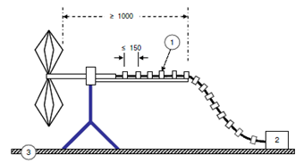

说明：

1——磁环；

2——前置放大器；

3——接地平板/

**图2 双锥天线磁环布置图**

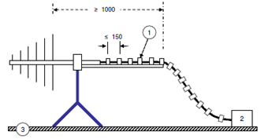

说明：

1——磁环；

2——前置放大器；

3——接地平板。

**图3 对数周期天线磁环布置图**

## 6.3.2测试步骤

测试步骤及注意事项如下：

——测试前，打开除DUT之外的所有设备，检查背景噪声，应至少低于所规定限值6dB；

——对规定的所有频带进行辐射发射测试。对于30 MHz以上的频率，应分别使用天线的垂直极化和水平极化两种方式进行测试；

——测试过程应符合GB/T 18655中4.1.3的要求；

——应对测试计划中描述的所有工作模式进行测试。

## 6.4 测试要求

测试应按照如下要求：

——要覆盖从0.15 MHz到2500 MHz的频率范围；

——要求DUT均符合ECE R10辐射发射限值要求；

——测试计划中需定义测试限值，可选的测试限值包括GB/T 18655中辐射发射等级为2、3、4、5的相应限值，具体测试等级及限值要求的确定参考GB/T 18655附录H；

——测试限值的选择还应考虑DUT在实车上的布置，如果在实车上距离被干扰部件较近，或有线缆悬空情况，则需相应地提高测试的限值要求。

# 7 射频传导发射

## 7.1 参考标准

射频传导发射测试参考标准为GB/T 18655。

## 7.2 测试目的和适用范围

射频传导发射测试的目的是考核DUT的射频传导发射性能,以保护车载接收机免受其产生的射频传导发射的骚扰。该测试适用的零部件类别见表4。

## 7.3 测试方法

## 7.3.1 测试布置

除非本标准另有说明，应按照GB/T 18655规定的电压法、电流法对DUT进行射频传导发射性能测试。其中，电压法适用于电源线；电流法适用于信号和负载线。测试布置参照GB/T 18655相应要求。

测试布置还需注意以下事项：

——进行测试布置时，要使用汽车蓄电池对DUT及负载模拟器中的电子硬件供电（详见4.6.3），蓄电池负极应与接地平板连接，若DUT有金属外壳且安装在汽车上时金属外壳与车身有电气连接，则DUT应安装在接地平板上并与之电气连接；

——如果DUT的电源负极直接与车身搭铁，或搭铁点与DUT之间的负极线在200 mm以内（必须在技术要求中明确规定），应将DUT的负极线直接与接地平板连接。在这种情况下，负极人工网络可省略；

——用电流法测试时，电源线应置于测量探头之外。最大发射位置应尽可能接近DUT 连接器。在DUT 装备金属外壳连接器时，探头应夹住与连接器外壳最接近的电缆，但不能碰到连接器外壳。

## 7.3.2 测试步骤

测试步骤及注意事项如下：

——测试前，打开除DUT之外的所有设备，检查背景噪声，应至少低于所规定限值6dB；

——电压法测试应分别对正极和负极电源线进行测试（近端接地时，负极不测）；

——电流法测试应在距离连接器450 mm和750 mm处进行测试；

——应对测试计划中描述的所有工作状态进行测试。

## 7.4测试要求

测试计划中需定义测试限值，可选的测试限值包括GB/T 18655中射频传导发射等级为2、3、4、5的相应限值。

# 8 磁场发射

## 8.1 参考标准

磁场发射测试参考标准为GJB 151B—2013。

## 8.2 测试目的及适用范围

磁场发射测试的目的，是考核带有典型开关电源供电或PWM负载控制器的DUT 的低频（LF）干扰特性（200 kHz以下），以保护汽车无钥匙系统的正常工作。该测试适用的零部件类别见表4。这些零部件的安装位置往往靠近无钥匙系统低频天线布置区，如在仪表台、中控台、行李箱、手套盒、车门附板等附近。该测试对电动机控制器、燃油泵控制模块等产品不适用。

## 8.3 测试方法

## 8.3.1 测试设备

对测试设备的以下要求是必要的：

——所有电源供电和负载模拟器应使DUT处于最严酷的开关电流运行模式下；

——应使用小型近场磁场探头（直径13.3 cm以下的环形探头）；

——应使用频谱分析仪或测量接收机，当使用测量接收机时，应使其在频谱分析仪模式下运行。

——根据测试设备的底噪性能，有可能需使用低噪声前置放大器。

## 8.3.2 测试布置

除非本标准另有说明,应按照GJB 151B—2013规定的方法对DUT进行磁场发射测试。本部分适用于被测件及其互联线束的磁场发射。

——DUT应放置在无导电性、低相对介电常数（εr ≤1.4）的绝缘支撑上，距接地平板上方50mm±5mm的位置，距接地平板边缘至少150mm。接地平板需用接地带与地相接。

——测试用线束的总长度为1500mm（±75mm），放置在无导电性、低相对介电常数（εr≤1.4）的绝缘支撑上，距接地平板上方50mm±5mm的位置，线束与被测样件的位置应被固定，且线束弯曲的半径角度应在90°到135°之间，距接地平板边缘至少100mm。

—— 环形天线距DUT表面或线束70mm。

## 8.3.3测试步骤

在测试前，应先按表5要求设置频谱分析仪的测量带宽和最小测量时间，还应将PK检波器设置为最大值保持模式。

表5 频谱分析仪带宽及测量时间

|  |  |  |
| --- | --- | --- |
| 频率范围 | 6 dB带宽 | 最小测量时间a |
| 25 Hz~1 kHz | 0.01 kHz | 0.015 s/Hz |
| 1 kHz~10 kHz | 0.1 kHz | 0.2 s/kHz |
| 10 kHz~150 kHz | 1 kHz | 0.02 s/kHz |
| 150 kHz~200 kHz | 3 kHz | 0.0 2s/kHz |
| a 在使用最大值保持功能且总扫描时间不小于以上规定的最小测量时间时，可以用多次扫描速度更换的扫描替代。 | | |

在测试时，应对DUT的各个表面分别进行测试，测试步骤如下：

1. 将环形天线置于距DUT表面或线束70 mm处，并使环形天线的平面平行于DUT表面或线束轴线，见图4；
2. 将环形天线置于DUT该表面上，对每一个测试位置，用测量接收机或频谱分析仪在整个频率段内扫描，找出最大辐射的频率点，将测量接收机或频谱仪设置于最大频率点，再沿DUT一个面或沿线束缓慢移动环形天线（保持70 mm距离），使频谱分析仪在PK检波器最大值保持模式下进行扫描，并监测测量接收机或频谱仪的输出，记录下该频率点的最大读数值；
3. 不清除频谱分析仪数据，在距最大辐射频率点70 mm处，调整环形天线平面的方向，在环形天线的另两个方向上重复步骤b）的扫描，仍使PK检波器在最大值保持模式，使测量接收机或频谱仪得到一个最大的读数，并记录此读数；
4. 在DUT其他表面和每条线束分别重复步骤a）和c）。

**注1：**推荐用快速扫描方式发现最大磁场干扰源位置。即可用较大的带宽（例如100 kHz或者更大）来完成快速扫描过程，一旦发现DUT所有面的最大发射源（包括在探头的各个方向），则将测量带宽集中在该区域进行快速确认。

**注2：**测试报告中应记录各个DUT表面的各个环形天线方向最终最大峰值的图表。

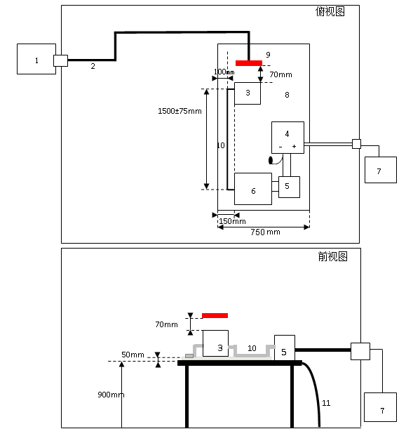

说明：

1——接收机；

2——双层屏蔽电缆；

3——被测件DUT；

4——电池；

5——人工电源网络；

6——辅助装置；

7——电源；

8——接地平板；

9——环形天线；

10——被测线束；

11——接地带。

图4 磁场发射测试布置图

## 8.4 测试要求

磁场发射限值要求见表6和图5。

**表6 磁场发射试验限值**

|  |  |
| --- | --- |
| 频率  kHz | 磁场骚扰限值  dBpT |
| 0.02～1 | 162 |
| 1～100 | 162-40× lg Freq (kHz) |
| 100～200 | 62 |

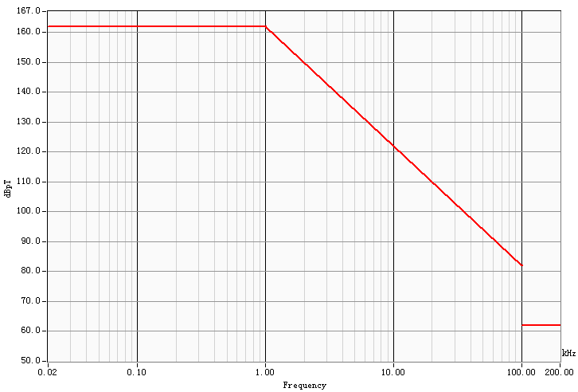

图5 磁场发射试验限值

# 9 瞬态传导发射

## 9.1 参考标准

瞬态传导发射测试参考标准为GB/T 21437.2。

## 9.2 测试目的及适用范围

该测试的目的为限制DUT瞬态传导发射，以保护与其处于同一电气环境中的其他部件不被干扰。该测试适用的零部件类别见表4。

## 9.3 测试方法

## 9.3.1 测试布置

除非本标准另有说明，应按照GB/T 21437.2的要求，使用快脉冲和慢脉冲的测试布置实施测试。测试布置如图6所示。

进行测试布置时，所用电源应具备提供100 A瞬时电流或两倍DUT堵转电流的能力；若DUT有金属外壳，且安装在汽车上时金属外壳与车身有电气连接，则DUT应安装在接地平板上并与之电气连接；对于电机或执行器，若实车存在堵转工况，应考虑在堵转电流最大时进行测试。

**单位为毫米**

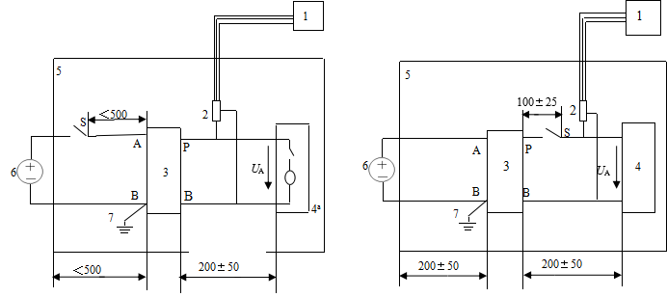

a）慢脉冲（毫秒级或更慢） b）快脉冲（纳秒至微秒级）

说明：

1——示波器或等同设备；

2——电压探头；

3——人工网络；

4——被测件DUT（瞬态源）；

5——接地平板；

6——电源；

7——接地线（长度小于100 mm）。

注：该测试布置图中不使用GB/T 21437.2中的Rs。

图6 瞬态传导发射测试布置图

## 9.3.2 测试步骤

按图6的测试布置，测试步骤如下：

1. 闭合开关触点，给DUT上电，检查DUT是否正常工作；
2. 将示波器时间轴设置为1 ms/div；
3. 将示波器设为单触发模式，触发电平为+10V；
4. 开闭开关，检查示波器触发功能是否正常，若未能成功触发，转入下一步骤；
5. 将触发电平设置到+50V，重复从d）的步骤；
6. 将示波器的采样率调节到所选时间轴条件下的最高水平；
7. 若DUT属于AX、AY、EM类别，则测试并记录DUT在EMC测试计划中定义的工作模式下的瞬态电压峰值，若DUT属于BM和R类则可跳过此步骤；
8. 对于带有开关电源电路的所有DUT，通过打开/关闭外部开关10次（每种工作模式下分别测量），测量并记录超过触发电平的反向瞬态电压峰值；
9. 在100 μs/div、1 μs/div和0.5 μs/div三个时间轴条件下，重复从e）到h）的步骤。如果所用示波器无法使用上述时间轴，可以最接近的时间轴代替。时间轴的设置应记录在EMC测试报告中；
10. 再调整示波器的触发电平到-50V，重复步骤e到步骤i，记录超出触发电平的最小瞬态电压峰值。

## 9.4 测试要求

DUT在其任何电源线上产生的瞬态电压均不得超过表7的限值范围。

**表7 瞬态电压限值**

单位为伏特

|  |  |  |
| --- | --- | --- |
|  | 正向限值 | 负向限值 |
| 快脉冲（GB/T 21437.2等级3） | +75 | -100 |
| 慢脉冲（GB/T 21437.2等级2） | +50 | -50 |

# 10 大电流注入抗扰度

## 10.1 参考标准

大电流注入抗扰度测试参考标准为ISO 11452-4。

## 10.2 测试目的及适用范围

大电流注入抗扰度测试是基于车内外可预见的射频干扰源（如业余电台、移动电话等），测试DUT的抗扰度，测试频率范围为1 MHz~400 MHz。该测试适用的零部件类别见表4。

## 10.3 测试方法

## 10.3.1 测试布置

除非本标准另有说明，测试方法应与ISO 11452-4的BCI一致，可选用替代法或闭环法。测试布置如图7所示，具体说明如下：

——DUT与负载模拟器之间的全部线束应布置在接地平板上的绝缘支撑上，绝缘支撑厚度为50 mm，电介质常数εr ≤1.4。对线束长度的要求，替代法为1700 +3000 mm，闭环法为1000+2000 mm。对电流注入钳测试位置的要求：替代法：距离DUT连接器150 mm /450 mm /750 mm；闭环法：距离DUT连接器900 mm +10- 10 mm；

——DUT应置于接地平板上50mm厚的绝缘支撑上。但如果DUT有金属外壳，且安装在车上时与车身有电气连接，则DUT应安装到接地平板上并与之电气连接。这种方式仅限于当产品技术要求中有相应记录且为了反映实车条件的情况下使用。DUT接地方式应记录在EMC测试计划与测试报告中；

——应使用汽车蓄电池向DUT供电，蓄电池负极应与测试桌的接地平板相连，蓄电池应放在测试桌上或桌下；

——测试桌的接地平板应足够大，以便于使测试线束成一条直线。接地平板的边缘与测试线束、DUT、负载模拟器之间的距离应满足ISO 11452-4的要求；

——测试布置与除接地平板之外的其他所有传导结构（如暗室墙壁）之间的距离应≥500 mm。

——对1 MHz~30 MHz频率范围的测试，DUT线束中的所有负极（即接地线）应直接与接地平板相连（DBCI）（图7a），接地线长度为（200±50）mm。任何负极线都不应布置在BCI注入探头附近。如果正极与负极为双绞线（必须在产品技术要求中有明确规定），本要求不适用，并应记录在测试计划中；

——对30 MHz~400 MHz频率范围的测试，DUT所有线束应布置在注入探头之内（CBCI）（图7b）；

——如果DUT有多个接插件，应将大电流注入探头卡在每个单独的接插件线束上，分别重复进行1 MHz~400 MHz的测试。每个线束中的线路都应在测试计划中规定；

——注入探头应与接地平板绝缘；

——可选用电流监视探头，电流监视探头应布置在距离DUT 50 mm的地方。电流监视探头应与接地平板绝缘。

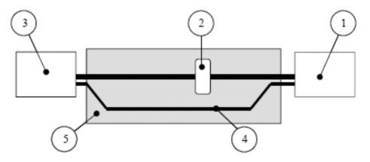

**(a) DBCI**

机

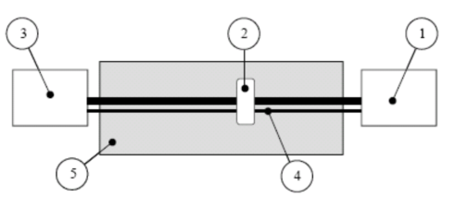

**(b) CBCI**

说明：

1——被测件DUT；2——大电流注入探头；3——辅助设备；4——电源地线；5——绝缘支撑（εr ≤1.4）6——接地平板。

图7 大电流注入测试布置图

## 10.3.2 测试步骤

使用经校准的注入探头，按照ISO 11452-4进行测试，可选用替代法或闭环法。选择替代法时，需监测注入的实际电流值。测试步骤及注意事项如下：

——应在使用线性频率步长的条件下实施测试，步长不大于ISO 11452-1的要求；

——应按照ISO 11452-1要求，使用峰值保持。最小等幅波（CW）及调制（幅度或脉冲）驻留时间为2 s。如可预见DUT的响应时间大于2 s，应使用更长的驻留时间。对驻留时间的改变应记录在测试计划中；

——场调制与分级及放大器的谐波含量应满足ISO 11452-1的要求；

——幅度调制的频率应为1 kHz，调制深度为80%；

——先使用等级2的要求进行测试，如果发现偏离，则将强度等级降低到DUT能够正常工作的程度，再将强度增大到偏离再次出现。这点的强度等级应被用来检查是否满足表7中的要求。如不满足，则这点的强度等级应作为偏离的阈值写入报告中；

——前向功率应作为强度等级特性和实测强度的参照参数；

——选择替代法时，对1 MHz ~ 30 MHz频率范围的测试，应在距离DUT连接器150 mm和450 mm两个探头固定位置实施。对30 MHz ~ 400 MHz频率范围的测试，应在距离DUT连接器450 mm和750 mm两个探头固定位置实施；

——选择闭环法时，使用1 m的线束，在距离DUT连接器900 mm处实施测试。

——如果发现偏离，则将感应电流降低到DUT能够正常工作的程度，再将感应电流增大到偏离再次出现。这点的感应电流大小应作为偏离的阈值写入报告中；

——应对连接到DUT的每个线束逐一进行测试；

——DUT各种工作模式在测试过程中的表现应满足EMC试验计划的规定；

——选用替代法时，所使用的电流监视探头，不应用来调节射频注入电流。测得的数值仅限于参考，并应记录在测试报告中。

## 10.4 测试要求

对应表8所述的射频电流测试等级和调制条件，DUT应符合表9的验收准则。

**表8 大电流注入测试等级要求**

|  |  |  |  |  |  |  |
| --- | --- | --- | --- | --- | --- | --- |
| 波段 | 频率范围  MHz | 测试电流  mA | | | | 调制 |
| 等级1 | 等级2 | 等级3 | 等级4 |
| 1 | 1～400 | 50 | 75 | 100 | 200 | CW, AM 80% |

**表9 大电流注入测试验收准则**

|  |  |  |  |
| --- | --- | --- | --- |
| 测试等级 | 验收等级要求 | | |
| A类 | B类 | C类 |
| 1 | I | I | / |
| 2 | I | I | / |
| 3 | II/III | I/II | I |
| 4 | III | II | I |
| 注：当有两个等级测试要求时，验收准则由车企和供应商协商决定；可根据DUT在实车上线缆将耦合的信号大小，选择测试等级；对有模拟信号的产品需要选择高等级测试要求。 | | | |

# 11 辐射抗扰度

**11.1 参考标准**

辐射抗扰度测试参考标准为ISO 11452-2。

## 11.2 试验目的及适用范围

辐射抗扰度测试是基于车内外可预见的射频干扰源（如业余电台、移动电话等），测试DUT的抗扰度，测试频率范围为200 MHz~3100 MHz。该测试适用的零部件类别见表4。

## 11.3 测试方法

## 11.3.1 测试布置

除非本标准另有说明，测试应按照ISO 11452-2选用暗室法。

当测试频段在200 MHz～1000 MHz、 1000 MHz～2000 MHz和2000 MHz～3000 MHz时，测试布置详细说明如下：

——DUT测试线束长度应为1700+3000 mm。DUT与负载模拟器之间的全部线束应布置在接地平板上50 mm厚的绝缘支撑上（测试频段1200MHz～1400MHz、2700MHz～3100MHz除外），绝缘支撑介电常数εr ≤1.4。该线束也可与辐射发射测试所用线束相同；

——DUT应置于接地平板上50 mm厚的绝缘支撑上。但如果DUT有金属外壳，且安装在车上时与车身有电气连接，则DUT应安装到接地平板上并与之电气连接。这种方式仅限于当产品技术要求中有相应记录且为了反映实车条件的情况下使用。DUT接地方式应记录在EMC测试计划与测试报告中；

——应使用编织接地铜带连接DUT外壳和蓄电池负极端子。铜带长为1700+3000 mm，宽不大于13 mm。铜带应沿测试线束布置。在DUT负极线需要接地的情况下也可使用这种方法；

——应使用汽车蓄电池向DUT与负载模拟器中的所有电子硬件供电，蓄电池负极应与接地平板相连，蓄电池可放在接地平板上或测试桌下；

——对于频率低于1000 MHz的测试，场发生天线应置于线束中间的前方。对于频率高于1000 MHz的测试，场发生天线应沿接地平板边缘平行移动（850±50）mm，使之正对DUT。

当测试频段在1200 MHz～1400 MHz、2700 MHz～3100 MHz时，测试布置见图8，并详细说明如下：

——该测试不使用接地平板和人工网络，蓄电池可置于测试桌上或桌下；

——DUT及其线束、负载模拟器应置于试验室地上1000 mm高的绝缘支撑上。绝缘支撑的介电常数εr ≤1.4；

——当在屏蔽室或暗室中实施测试时，应使用编织接地铜带连接DUT外壳和蓄电池负极端子。铜带长为1700+3000 mm，宽不大于13 mm。铜带应沿测试线束布置。在DUT负极线需要接地的情况下也可使用这种方法。

单位为毫米

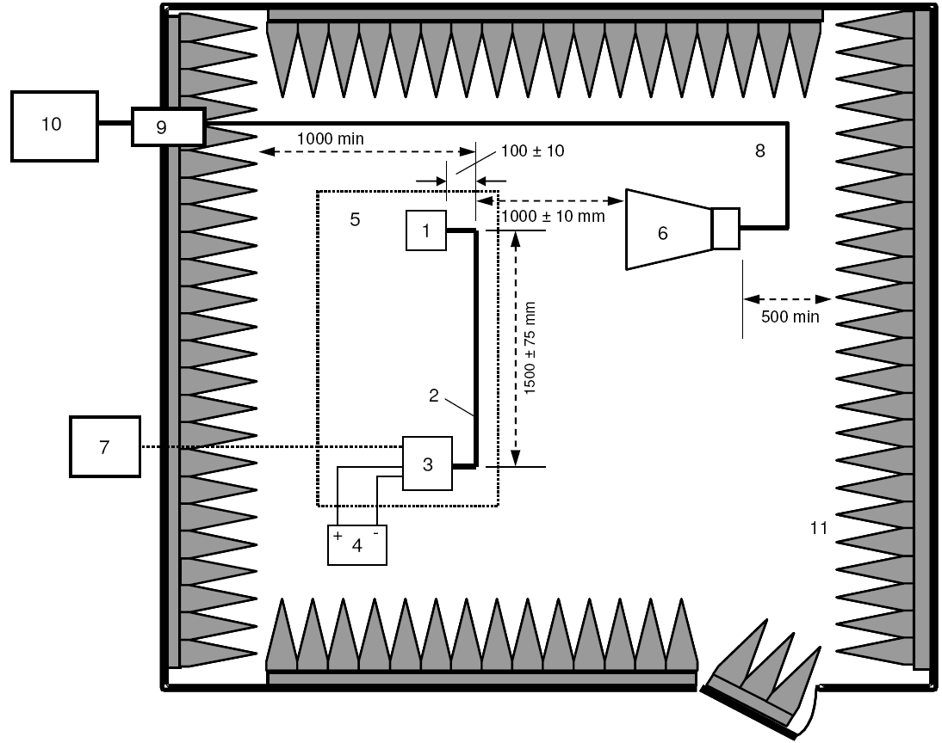

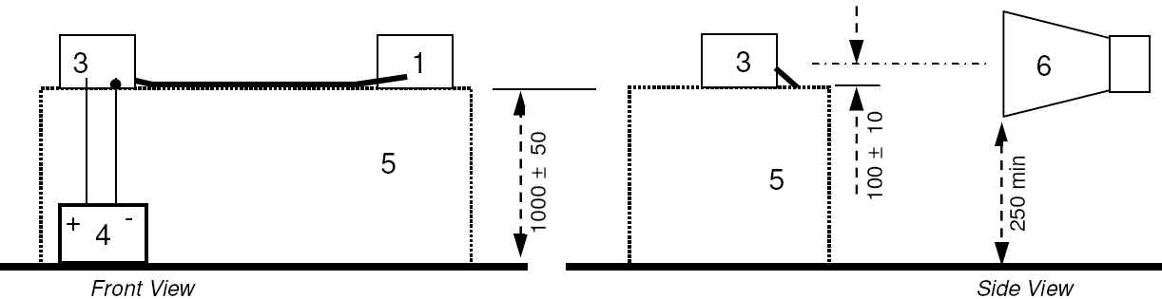

说明：

1——被测件DUT；

2——测试线束；

3—负载模拟器；

4——汽车电池；

5——绝缘支架（εr ≤1.4）；

6——发射天线；

7——支持设备；

8——双屏蔽同轴电缆 （如RG 223）；

9——隔板连接器；

10——RF发生器设备；

11——RF吸波材料。

**图8 测试频段为1200 MHz～1400 MHz和2700 MHz～3100 MHz时的暗室测试布置**

## 11.3.2 测试步骤

11.3.2.1 测试

辐射抗扰度测试应按照ISO 11452-2进行。测试步骤如下：

——应在使用线性频率步长的条件下实施测试，步长不大于ISO 11452-1的要求；

——应按照ISO11452-1要求，使用峰值保持。最小等幅波（CW）及调制（幅度或脉冲）驻留时间为2 s。如可预见DUT的响应时间大于2 s，应使用更长的驻留时间。对驻留时间的改变应记录在测试计划中；

——使用垂直极化和水平极化方式分别测试。

——测试1000MHz以上频段的时候，除非测试计划中有明确说明，应至少对DUT的三个正交平面实施测试。

——先使用等级2的要求进行测试，如果发现偏离，则将强度等级降低到DUT能够正常工作的程度，再将强度增大到偏离再次出现。这点的强度等级应被用来检查是否满足表9中的要求。如不满足，则这点的强度等级应作为偏离的阈值写入报告中；

测试注意事项如下：

——场调制与分级及放大器的谐波含量应满足ISO 11452-1 的要求；

——采用幅度调制法时，幅度调制的频率应为1 kHz，调制深度为80%；

——前向功率应作为强度等级特性和实测强度之间的参照参数；

——采用脉冲调制法时，需使用峰值包络功率传感器（PEP）或频谱仪来测量前向功率，但前者为首选。如选用频谱仪，应使用零档设置将其调至单个频点，测量带宽不小于3 MHz（适用时，包括分辨率带宽或中频带宽和视频带宽）。校准与测试过程应使用同型号设备。

——DUT各种工作模式在测试过程中的表现应满足EMC测试计划的规定。

——在使用脉冲调试方式实施频段1200MHz～1400MHz、2700MHz～3100MHz的时候，不应在实施脉冲调制之前使用等幅脉冲分级。

——在实施频段1200MHz～1400MHz、2700MHz～3100MHz测试的时候，选用的喇叭天线将极大地影响到表9列出的场强所需的前向功率。天线的近场增益衰减特性会显著地影响1米外达到规定场强需要的实际功率。考虑到这个问题，不能仅仅简单地基于公布的天线增益来选择天线。并且达到所需的场强的高功率等级也被证明显著地影响某些天线的电压驻波比。

11.3.2.2校准

使用替代法进行测试场强的校准规程请参考ISO 11452-2，频段1200MHz～1400MHz、2700MHz～3100MHz测试的场的校准规程请参考附录A。

对两种规程，应按照表9等级2所列出的场强特性实施测试。不允许预先产生较低场强再输入能量来叠加出更高的场强。

## 11.4 测试要求

对应表9所述的辐射抗扰度测试等级和调制条件，DUT应符合表10的测试验收准则。可根据DUT线缆在实车上将会耦合的信号大小，选择测试等级，对有模拟信号的产品需要选择更高等级的要求。

**表9 辐射抗扰度测试等级要求**

|  |  |  |  |  |  |  |
| --- | --- | --- | --- | --- | --- | --- |
| 波段 | 频率范围  MHz | 场强V/m | | | | 调制 |
| 等级1 | 等级2 | 等级3 | 等级4 |
| 1 | 200～800 | 50 | 75 | 100 | 200 | CW, AM 80% |
| 2 | 800～2000 | 50 | 75 | 100 | 200 | CW, Pulsed PRR= 217 Hz,  PD=0.57 ms |
| 3 | 2000～3000a | 50 | 75 | 100 | 200 | CW, Pulsed PRR= 217 Hz,  PD=0.57 ms |
| 4 | 1200～1400a | N/A | N/A | 300/600 b | ×c | Pulsed PRR=300Hz, PD=3μs,  每秒仅输出50个脉冲 |
| 5 | 2700～3100a | N/A | N/A | 300/600 b | ×c |
| a 2000 MHz～3000 MHz、1200 MHz～1400 MHz、2700 MHz～3100 MHz是可选择的测试频段。  b 采用300 V/m或600 V/m的强度要求由整车企业与供应商协商确定。  c 由整车企业根据情况确定。 | | | | | | |

**表10 辐射抗扰度测试验收准则**

|  |  |  |  |
| --- | --- | --- | --- |
| 测试等级 | 验收等级要求 | | |
| A类 | B类 | C类 |
| 1 | I | I | I |
| 2 | I | I | I |
| 3 | II | II | I |
| 4 | ×a | ×a | ×a |
| a 由整车企业根据情况确定。 | | | |

# 12. 手持发射机抗扰度

## 12.1 参考标准

手持发射机抗扰度测试参考标准为ISO 11452-9。

## 12.2 测试目的及适用范围

手持发射机抗扰度测试考查的是DUT暴露在手持便携发射机（例如手机）辐射中的潜在风险，测试频率范围为360 MHz~2700 MHz。该测试仅适用于安装在乘客舱或行李舱的特定装置，详见表4。

## 12.3 测试方法

**12.3.1 测试布置**

**12.3.1.1** **测试**

除非本标准另有说明，测试应按照ISO 11452-9的要求进行测试布置。对于没有线束的模块（如无线进入钥匙），测试布置中的线束和人工网络不适用。测试布置具体说明如下：

——本测试将微型宽带天线置于DUT及其线束上方，与接地平板平行，DUT被测面面向天线，来模拟工作在其附近的手持便携式发射机产生的电磁场；

——DUT表面及其线束与天线之间的距离根据DUT与辐射源的距离和DUT产品类型而定，见表11。该距离一般为5 mm或50 mm。表11还规定了天线放置的步进长度，以确保所有DUT表面都完全暴露在电磁场环境中；

——如果未能按照表11执行，供应商应与汽车企业EMC部门协商确定天线到DUT表面的距离及天线位置步长，并应记录在零部件级的测试计划中。一个DUT只能使用一个天线；

——DUT应使用汽车蓄电池供电，蓄电池负极应与测试桌的接地平板相连，蓄电池应置于测试桌上或桌下；

——测试线束长度应为1700+3000 mm，并且DUT与负载模拟器之间的整个线束应布置在接地平板上厚50 mm的绝缘支撑（εr ≤1.4）上；

——测试桌的接地平板应足够大，测试布置边缘与接地平板边缘的距离应不小于100 mm。接地平板边缘与其他传导结构（如暗室墙壁）的距离不小于500 mm；

——线缆离天线元件的距离不小于1000 mm，在线缆上套铁氧体磁环。

**表11 手持式发射机测试间距及天线位置**

**单位为毫米**

|  |  |  |
| --- | --- | --- |
| DUT表面与线束描述 | 天线到DUT距离H | 天线位置  步长 |
| 在距离DUT表面50mm-200mm范围内或DUT线束连接器沿线束350-500mm范围内，有可能存在手持无线发射机。 | 50 | 100 |
| 在距离DUT表面0mm-50mm范围内或DUT线束连接器沿线束300-350mm范围内，有可能存在手持无线发射机。 | 5 | 30 |

**12.3.1.2** **校准**

测试前，应按ISO 11451-3—2006要求的步骤对测试系统实施校准。校准过程中，天线的辐射单元与任何吸波材料的距离不小于500 mm，与其他任何对象（如DUT、接地平板、天线电缆、暗室墙壁等）的距离不小于1000 mm。详见图9。

关于校准的其他事项说明如下：

——不要求每次测试前对天线进行校准，但实验室应定期检查天线的电压驻波比（VSWR），确保其与厂家发布的参数相比无变化；

——校准与测试过程中使用同型号的设备。

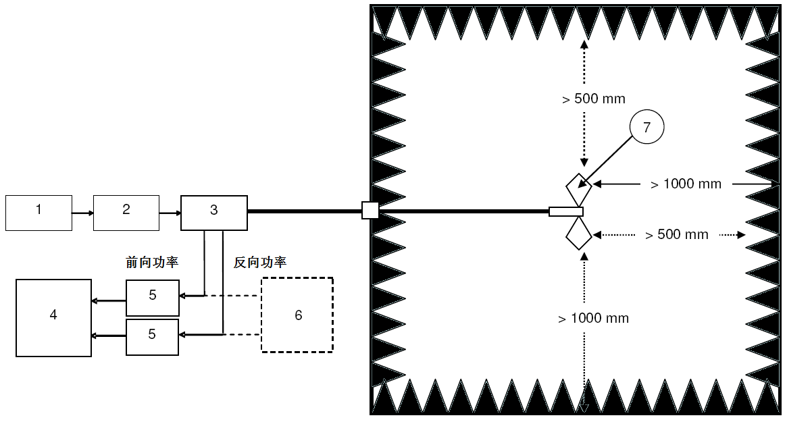

说明：

1——信号发生器；

2——RF放大器；

3——定向耦合器；

4——RF功率计；

5——峰值包络功率传感器；

6——频谱分析仪（可用作可选的功率传感器）；

7——测试天线。

**图9 手持式发射机测试系统校准布置**

校准的目的是得出表12中的净功率，该净功率是基于测量到的前向功率和后向功率，依据公式12-1：

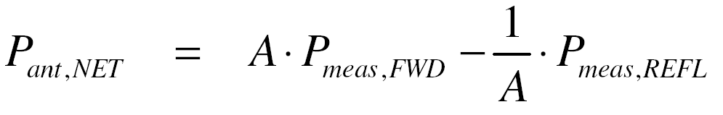 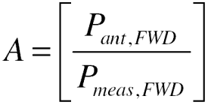

公式（12-1）

其中：

Pant, NET  = 表12中规定的传输给天线的净功率

Pmeas, FWD  = 在定向耦合器上测得的前向功率

Pmeas, REFL =在定向耦合器上测得的后向功率

A =线缆衰减 (A< 1)

## 12.3.2 测试步骤

本测试应按ISO 11452-9的要求的步骤进行，具体说明如下：

——天线到DUT的测试距离及天线的位置、步进、测试正对表面与线束位置的选取方法等信息应记录在EMC测试计划中；

——实施天线到DUT的间距为50 mm测试时，宽带天线的可用测试区域为100 mm× 100 mm，步长为100 mm。实施天线到DUT的间距为5 mm测试时，可用区域为30 mm×30 mm，步长为30 mm；

——DUT所有待测表面应划分为100 mm×100 mm或30 mm×30 mm的方格。每个方格的中心应暴露在天线的中心和振子的两个正交方向上，总共实施四次测试；

——DUT应按照表11中规定的距离接受辐射；

——将天线中心置于DUT接插件上方，与线束平行。将天线中心与接插件最外端对齐。对DUT施加表12所要求的辐射。如果DUT有多个连接器或连接器比要求的方格宽（30 mm或100 mm），测试应重复多次；

——先使用等级2的要求进行测试，如果发现偏离，则将强度等级降低到DUT能够正常工作的程度，再将强度增大到偏离再次出现。这点的强度等级应被用来检查是否满足表13中规定的要求。如不满足，则这点的强度等级应作为偏离的阈值写入报告中。

其他事项说明如下：

——前向功率应作为强度等级特性与实测强度之间的参照参数；

——本测试采用脉冲调制法，需使用峰值包络功率传感器（PEP）或频谱仪来测量前向功率，但前者为首选。如选用频谱仪，应使用零档设置将其调至单个频点，测量带宽不小于3 MHz（适用时，包括分辨率带宽或中频带宽和视频带宽）;

——测试应在使用线性频率步长的条件下进行，步长不大于ISO 11452-1的要求；

——应按照ISO 11452-1使用峰值保持。最小等幅波（CW）及调制（幅度或脉冲）驻留时间为2 s，如果可预见DUT的响应时间大于2 s，应使用更长的驻留时间。驻留时间的改变应记录在测试计划中；

——调制类型及频率范围应满足ISO 11452-1的要求；

## 12.4 测试要求

对应表12所述的手持发射机抗扰度测试等级、调制类型等条件，DUT应符合表13的测试验收要求。

**表12 手持发射机抗扰度测试等级要求**

|  |  |  |  |  |  |
| --- | --- | --- | --- | --- | --- |
| 波段 | 频率范围/MHz | 测试强度（净功率）/Wa,b | | 调制类型 | 步长/MHz |
| 等级1 | 等级2 |
| 8 | 360～480 | 4.5 | 9.0 | PM, 1 8Hz, 50% | 10 |
| 9 | 800～1000 | 7.0 | 14.0 | PM, 217 Hz, 12.5% | 10 |
| 10 | 1600～1950 | 1.5 | 3.0 | PM, 217 Hz, 12.5% | 20 |
| 11 | 1950～2200 | 0.75 | 1.5 | PM, 217 Hz, 12.5% | 20 |
| 12 | 2400～2500 | 0.1 | 0.2 | PM, 1600 Hz, 50% | 20 |
| 13 | 2500～2700 | 0.25 | 0.5 | PM, 217 Hz, 12.5% | 20 |
| **注1：**对于146MHz-174MHz等频段，有可能受到对讲机干扰，如果要求测试，可参考ISO11452-9测试方法进行。 | | | | | |
| a 测试强度等级仅对本标准指定的天线有效。  b 输入到天线输入端子的净功率，应在天线与其他物体1 m距离的条件下确定。 | | | | | |

**表13 手持发射机抗扰度测试验收要求**

|  |  |  |  |
| --- | --- | --- | --- |
| 测试等级 | 验收等级要求 | | |
| A类 | B类 | C类 |
| 1 | I | I | I |
| 2 | II | II | I |
| 3 | ×a | ×a | ×a |
| a 由整车企业根据情况确定。 | | | |

# 13. 低频磁场抗扰度

## 13.1 参考标准

低频磁场抗扰度测试参考标准为ISO 11452-8。

## 13.2 测试目的及适用范围

低频磁场抗扰度测试考查的是DUT处于可预见的车内电磁干扰源（如充电系统、PWM源)和车外电磁干扰源（如交流电力线）环境时的潜在风险，测试频率范围为50 Hz~100 kHz。此测试适用的零部件类别见表4。

## 13.3 测试方法

## 13.3.1 测试布置

除非本标准明确说明，测试应按照ISO 11452-8的要求进行测试布置，布置图如图10。具体说明如下：

——除将所有可能连接到DUT的电磁传感器暴露在规定的磁场中之外，测试布置应便于DUT直接接受磁场照射，并使用固有共振频率高于100 kHz、直径120 mm的磁场辐射环来实施测试；

——应将DUT置于木桌或绝缘桌之上。负载模拟器及相关支持设备应安装在接地平板上，负载模拟器或接地平板的任意一部分都不应与发射环的距离小于200 mm；

——应使用汽车蓄电池或线性电源（详见4.8.3节）为DUT及所有负载模拟器中的电子器件供电。蓄电池或线性电源应置于测试桌下的地板上或测试桌附近，其负极应与接地平板相连。

**单位为毫米**

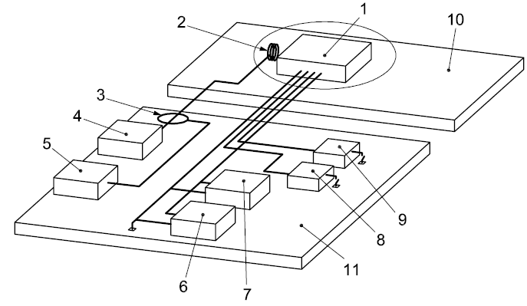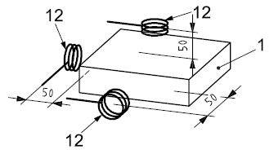

说明：

1——被测件DUT；

2——辐射环；

3——电流探头；

4——信号源和放大器；

5——示波器；

6——电池；

7——电池；

8——传感器；

9——执行器；

10——绝缘支架；

11——接地平板（需要时）；

12——三轴向位置。

图10 低频磁场抗扰度辐射环法测试布置图

## 13.3.2 测试步骤

测试过程中DUT的工作状态应与EMC测试计划一致。采用磁场辐射环方法实施测试前，应先按照ISO 11452-8所规定的步骤进行校准，再按表14的频率实施测试。仅允许使用带宽足够大的电流探头监测回路电流，禁止使用分流器。其他注意事项如下：

——将DUT各表面分为100 mm×100 mm的方格，将辐射环对准方格中心。如果DUT表面小于100 mm×100 mm，则将辐射环对准DUT表面的中心。辐射环与DUT表面的距离为50 mm，环形传感器应与DUT表面平行且与所有接插件的轴向平行；

——对每一个测试位置，在表14规定的每一个频点，向辐射环提供足够的电流，以产生符合表15要求的等级的磁场；

——驻留时间不少于2 s。如果DUT响应时间长于2 s，则应适当延长驻留时间，驻留时间的改变应记录在测试计划中；

——如果发现偏离，应降低场强直到DUT功能恢复正常，再增大场强直到偏离再次出现，这一点的场强应记录为偏离的阈值；

——如果DUT有附属的电磁传感器，当检验DUT是否正常工作时，需额外将传感器暴露在磁场中。

**表14 低频磁场抗扰度测试频率要求**

|  |  |
| --- | --- |
| 频率范围/kHz | 频率步进/kHz |
| 0.05～1 | 0.05 |
| > 1～10 | 0.5 |
| > 10～100 | 5 |

## 13.4 测试要求

对应表15所述的低频磁场抗扰度测试等级条件，DUT应符合表15的验收要求。

**表15 磁场抗扰度验收要求**

|  |  |  |  |  |
| --- | --- | --- | --- | --- |
| 频率范围/kHz | 测试等级/(A/m) | 验收等级要求 | | |
| A类 | B类 | C类 |
| 0.05～100 | 100 | I | I | I |

# 14. 瞬态传导抗扰度

## 14.1 参考标准

瞬态传导抗扰度测试参考标准为GB/T 21437.2。

## 14.2 测试目的及适用范围

本测试规定了直接或通过开关或负载（拉高电平电阻）间接与汽车蓄电池相连接的电源及控制电路的瞬态传导抗扰度要求。测试适用的零部件种类见表4。

## 14.3 测试方法

## 14.3.1 测试布置

除非本标准另有说明，测试布置应符合GB/T 21437.2的要求，图12为测试使用远端接地的单个电源线路时的布置图。测试布置的其他事项说明如下：

——连接DUT到负载模拟器和瞬态脉冲发生器的线束长度应小于2000 mm，单独的接地线或作为线束的一部分或分开布置（图12）。如果DUT有多根电源线（如蓄电池电源线、点火电源线、运行电源线、继电器电源线等）或多个输入线路，这些线路的布置应便于实施所要求的测试脉冲；

——DUT应置于接地平板上厚50 mm的绝缘支撑上。

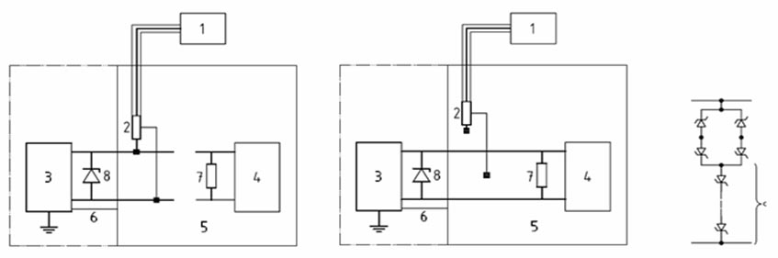

**a) 脉冲调整 b)脉冲注入 c)二极管桥**

说明：

1——示波器或等效设备；

2——电压探头；

3——电源内阻为Ri的试验脉冲发生器；

4——被测件DUT；

5——接地平板；

6——接地线；

7——电阻Rv（0.7 Ω≤Rv≤40 Ω）；

8——二极管桥（为满足特定的抑制电压电平，可能需要多个单二极管）。

**图12 瞬态传导抗扰度试验布置图**

## 14.3.2 测试步骤

除非本标准另有说明，测试步骤应按照GB/T 21437.2的要求。由外部未经稳压的电源供电的部件应作为一个系统，使用信号源或等效电源实施测试。应按测试计划对电源线与输入线路实施测试，测试布置细节应记录在测试计划中。

测试步骤及相关事项说明如下：

——测试准备包括：调整瞬态发生器，使用数字示波器和电压探头测量脉冲电压，使输出脉冲符合GB/T 21437.2要求；

——连接DUT并确定其能够正常工作；

——分别对DUT的每个蓄电池或点火电源线路，以及每个与蓄电池或点火线路相连的输入线路，施加表16列出的除5a或5b之外的测试脉冲，然后对所有电源线或输入线路同时施加5a和5b测试脉冲；

——在表16列出的每个脉冲序列持续时间内，监控DUT测试前、测试中、测试后的功能是否正常。

## 14.4 测试要求

测试的验收要求如表16所示。此外，DUT（包含开关内部或外部的感性负载，如AX类部件）不应被自身产生的瞬态电压所影响（等级Ⅰ）。

**表16 瞬态传导抗扰度测试验收要求**

|  |  |  |  |  |  |
| --- | --- | --- | --- | --- | --- |
| 脉冲 | 测试等级  V | 最少脉冲数  或持续时间 | 验收等级要求 | | |
| A类 | B类 | C类 |
| 1 | -112 | 500个 |  |  |  |
| 2a | +55 | 500个 |  |  |  |
| 2b | +10 | 10个 |  |  |  |
| 3a | -112 | 10 min |  |  |  |
| 3b | +165 | 10 min |  |  |  |
| 4 | -6 | 1个 |  |  |  |
| 5a, （5b） | +65(由客户定义) | 1个 |  |  |  |
| **注1：**如果使用集中抛负载保护，则施加脉冲5b。  **注2：**对发动机运行时工作的设备进行脉冲4的测试时，等级要求为I级。 | | | | | |

# 15 瞬态耦合抗扰度

## 15.1 参考标准

瞬态耦合抗扰度测试参考标准为GB/T 21437.3。

## 15.2 测试目的及适用范围

本测试规定了零部件线缆之间受到意外瞬态耦合电磁骚扰时的抗扰度要求，这些骚扰来源于线圈或电机等感性负载的开关切换。测试使用的零部件种类见表4。

## 15.3 测试方法

## 15.3.1 测试布置

除非本标准另有说明，测试应按照GB/T 21437.3所规定的CCC方法和ICC方法实施。两种测试方法的适用性说明见表17。除满足GB/T21437.3规定外，测试布置还应满足以下要求：

——DUT及负载模拟器中的所有电子器件应使用汽车蓄电池或线性电源供电，蓄电池或电源负极应与测试桌的接地平板相连，蓄电池应放在测试桌上或桌下；

——DUT的电源线与负极线应通过人工网络与蓄电池或电源连接，人工网络应符合GB/T 18655要求，人工网络的测量端口应使用50 Ω电阻短接；

——瞬态脉冲发生器金属外壳应与接地平板相连；

——DUT与测试布置的所有零部件与接地平板之间的距离应不小于100 mm；

——使用数字采集示波器检查测试电压或电流。示波器的单屏采样率不低于1 GS/s，单通道存储深度不低于8 MS；

——电压、电流探头响应时间应符合GB/T 21437.3-2012中4.3章节瞬态脉冲的要求；

——如果DUT的外壳是金属，且安装到车上时与车身搭接，则测试中其外壳应直接与接地平板电气连接。否则，应将DUT置于接地平板上50 mm厚的绝缘支撑上。

**表17 CCC方法和ICC方法的适用性**

|  |  |  |
| --- | --- | --- |
| 瞬变类型 | CCC方法 | ICC方法 |
| GB/T 21437.3的4.3.3中的慢速脉冲 | 不适用 | 适用 |
| GB/T 21437.3的4.3.2中的快速脉冲a和b | 适用 | 不适用 |

## 15.3.2 测试步骤

需对测试计划中每一种工作状态进行重复测试，并按如下步骤：

——验证测试脉冲是否符合GB/T 21437.3的要求；

——打开DUT并确定其正常工作；

——将DUT线束的线缆置于测试夹具中；

——启动瞬态脉冲发生器；

——将电缆线路暴露在测试环境中10 min。检查DUT的性能，并记录在报告中。

## 15.4 验收要求

DUT瞬态耦合抗扰度测试的验收要求见表18。

**表18 瞬态耦合抗扰度验收要求**

|  |  |  |  |  |  |  |
| --- | --- | --- | --- | --- | --- | --- |
| 测试脉冲 | 可选测试方法 | 测试等级  V | 测试时间min | 验收等级要求 | | |
| A类 | B类 | C类 |
| 快a | CCC | -20 | 10 | I | I | I |
| 快b | CCC | +20 | 10 | I | I | I |
| 慢+ | ICC | +4 | 10 | I | I | I |
| 慢- | ICC | -4 | 10 | I | I | I |

# 16 静电放电

## 16.1 参考标准

静电放电测试参考标准为ISO 10605。

## 16.2 测试目的及适用范围

本测试是对零部件抵御静电放电冲击能力的测试。测试适用的零部件类别见表4。

## 16.3 测试方法

## 16.3.1 测试布置

**16.3.1.1 不通电工作状态**

除非本标准另有说明，应按照ISO 10605的要求进行试验布置。不通电工作状态下测试布置具体说明如下：

——将未通电的DUT直接放在静电消耗材料上；

——当实施引脚静电放电时，将DUT所有负极/地线通过接地母线或不长于200 mm的导线连接到接地平板；

——如果DUT有多个接地线且在其内部没有相互连接，则应将逻辑地线与接地平板相连接，其余地线应和其他引脚一样接受静电放电；

——对于没有接地线的零部件（如低端输出或附加在控制器上的、内部有LED的开关等），则将低端输出（通常与控制器I/O连接）连接到接地平板。

**16.3.1.2 通电工作状态**

除非本标准另有说明，应按照ISO 10605的要求进行试验布置。通电工作状态下测试布置具体说明如下：

——DUT及负载模拟器内部的任何硬件都应使用汽车蓄电池供电；

——DUT及其线束应置于干净的厚50 mm的绝缘介质（εr ≤1.4）上，绝缘介质直接置于接地平板上；

——连接DUT及负载模拟器的线束长度应为1700+3000 mm，负载模拟器外壳直接与接地平板相连。若DUT的外壳是金属且安装在车上时与车身连接，则应直接放在接地平板上。若不确定其金属外壳的安装方式，则应按照两种布置方式分别测试一次；

——接地平板应与蓄电池负极和试验室地面相连接。作为一种替代方式，蓄电池也可置于试验室地面上；

——若DUT包含乘客可接触到的远端输入（如开关），或通过诊断口可接触到的通信总线，则相关的线路应从主线束中分离出来，并与替代开关或连接器相连，通信线缆（如CAN线）应直接与DUT相连，见图13；

——远端线束的连接方式应记录在测试计划中。测试中使用的开关和接插件的参数也应记录在测试计划中。

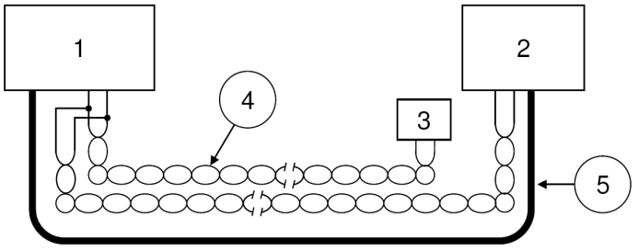

说明：

1——被测件DUT；

2——负载模拟器；

3——诊断连接器（如OBDII）

4——诊断线（如CAN）

5——其它DUT电路

**注1：**CAN线盘曲的长度和DUT线束一样。

**注2：**所给的CAN接线与测试线束内的其他接线保持连接。

**图13 静电放电测试布置中的通信总线连接要求**

## 16.3.2 测试步骤

**16.3.2.1 总则**

以下是对测试环境、测试顺序等测试准备方面的总要求：

**——**除非本标准另有说明，应按照ISO 10605的要求实施测试。测试设备应置于室温（23±5）°C，相对湿度20%~40%的环境中；

——静电放电模拟器的波形经检查应与ISO 10605的要求一致，但接触放电上升时间为 1 ns和空气放电上升时间为 20 ns两项要求除外；

——测试应按照装卸与装配静电放电测试、通电工作状态静电放电测试的顺序进行；

——测试开始前，应按表19和表20的测试等级要求验证静电模拟器的放电电压。在两次放电之间，应用1 MΩ电阻接触放电部位，以泄放残余电荷，这对于有装饰性镀铬的零部件尤其重要。如果某些模块（如仪表板、巨型塑料部件）的泄放电荷需使用离子发生器，则使用后要将离子发生器关闭，并在实施测试前移开；

——测试完成后应将测试性能与表19和表20的要求相对照，并在后续测试前实施参数检查。

**16.3.2.2 装卸与装配（断电）ESD测试**

测试前应确认电源负极已按16.3.1.1节的要求连接到接地平板。若接插件外壳为非金属且引脚未突出，可将长度小于25 mm的插针安装到单个引脚上，以便于测试。若引脚未突出但接插件外壳为金属，则不应使用延长插针。断电静电测试应按以下步骤进行：

——对DUT所有引脚实施±4 kV接触放电；

——对DUT最终设计状态所有暴露的轴、按键、开关及表面（包括按键与面板之间的空气间隙），按照表19所示的测试类型，实施接触放电和空气放电。所有放电位置应在测试计划中明确规定。

**16.3.2.3 通电工作状态测试**

测试应在DUT正常工作条件下，使用表19规定的电压等级和ESD放电网络实施。应按测试计划规定的DUT工作状态实施测试。监控设备及确定DUT测试中性能的方法应记录在测试计划中。测试中对DUT特殊功能的监控，不应影响其正常工作或影响其从静电放电模拟器正常接受到的能量。要有防止测试中监控设备损坏的措施。

测试应按以下步骤进行：

a） 确定DUT是完全正常的。若DUT有网络通信功能（如J1850、CAN、LIN），应模拟实车条件下的网络通信。具体的网络通信报文、总线利用率等，应记录在测试计划中；

b） 对DUT最终设计状态所有暴露的轴、按键、开关及表面（包括按键与面板之间的空气间隙），按照表19列出的测试要求，实施接触放电和空气放电。所有放电位置应在测试计划中明确规定。对每个规定的放电点，应按照要求的放电电压，分别使用正、负极放电各3次；

c） 若DUT安装在乘客舱或后备箱中能被人接触到的位置，应按照测试序列4重复步骤b；

d） 对DUT那些能被人接触到的远端输入（如开关），应重复步骤b和步骤c；

e） 对DUT那些能通过诊断口被人接触到的通信总线，应重复步骤b中1—3测试序列；

f） 对安装在乘客舱内，但能直接从车外接触到的DUT表面（如转向灯开关手柄、车窗开关），及能直接从车外接触到的（如无钥匙进入按键）DUT表面，应实施±25kV（序列5）的静电放电测试。对每个规定的放电点，应按要求的放电电压，分别使用正、负极放电各3次；

g） 所有静电放电测试完成后（包括装卸与安装ESD测试），应实施功能性能及参数测试，以检查DUT是否满足表19中的断电测试要求。

## 16.4 验收要求

本测试针对的是在驾驶舱、乘客舱、后备箱中能被直接接触到的，或在车外能通过打开车窗直接接触到的零部件，也包括那些不能直接接触到的零部件。测试件DUT的验收要求包括以下方面：

——DUT应能抵御正常装卸与装配过程中出现的静电放电现象，具体要求见表19；

——DUT应能抵御正常工作（即上电状态）中出现的静电放电现象，具体要求见表20；

——按照表19实施静电放电测试后，零部件的I/O参数（如电阻、电容、泄露电流等），应在技术要求的容差范围内。因此，应在测试完成后立即检查零部件的I/O参数。

**表19 测试等级要求**

|  |  |  |  |  |  |  |  |
| --- | --- | --- | --- | --- | --- | --- | --- |
| 放电类型 | | | 对应不同严酷等级的放电电压/kV | | | | |
| 1 | 2 | 3 | 4 | 5 |
| 通电  测试 | 直接放电  2kΩ/330pF(1) | 接触放电 | ±4 | ±6 | ±8 | - | - |
| 空气放电 | ±4 | ±6 | ±8 | ±15 | ±25 |
| 间接放电  2kΩ/330pF | 接触放电 | ±4 | ±6 | ±8 | ±15 | ±25 |
| 断电  测试 | 直接放电  2kΩ/150pF | 接触放电 | ±4 | ±6 | - | - | - |
| 空气放电 | - | - | ±8 | - | - |
| （1）：直接放电的空气放电中放电电压为±25kV时用2kΩ/150pF放电模块。  **注1：**关于断电模式下的接插件测试，引脚测试适用序列1，具体适用等级和判定标准也可由客户和供应商商定。  **注2：**序列4仅适用于在车内可直接接触到的车载电子产品。  **注3：**序列5仅适用于在车外可直接接触到的车载电子产品。 | | | | | | | |

**表20 测试验收要求**

|  |  |  |  |  |
| --- | --- | --- | --- | --- |
| 测试序列 | | A类 | B类 | C类 |
| 通电状态 | 1 | C | B | A |
| 2 | C | C | A |
| 3 | C | C | A |
| 4 | D | C | B |
| 5 | D | D | B |
| 断电状态 | 1 | D | | |
| 2 |
| 3 |

# 附录A

# （规范性附录） ALSE方法高磁场要求的两频段的场校准程序

由于ALSE方法中要求的两个频段（1200 MHz～1400 MHz频段和2700 MHz～3100 MHz频段）具有高场强度要求，本附录特别描述了该两频段的场校准程序。该程序区别于ISO 11452-2。该程序允许使用正弦波（CW）电场探头方法或接收天线（双脊喇叭）方法。

# A.1 CW电场探头方法

本方法对CW电场探头放置时的轴向朝向和测试发射天线位置有专门要求（某些探头只要求考虑轴向朝向）。图A.1和图A.2为使用两种常见型号探头时的校准布置要求。对第一种探头，其相位中心（探头的轴向）应位于非导电支撑上方125 mm高度处，见图A.1。对第二种探头，其相位中心也应位于非到点支撑上方125 mm高度处，探头柄应与桌面保持一定倾斜（一般为35°），与桌子边沿呈一定角度（一般为135°），以便使探头处于合适位置，具体应根据探头说明书确定。

在对探头按上述要求进行布置后，两频段的场校准应在垂直极化或水平极化两个方向进行,而不允许使用矢量结果。对于垂直极化的场校准，应针对探头的垂直方向（即探头的Z方向）；对于水平极化的场校准，应针对探头的水平方向（即探头的X方向）。使用本方法，要求探头说明书明确规定探头的轴向方向的读数，不能使用矢量叠加测量场的探头。

其他要求还有：

——使用峰值前向功率作为场校准的参考参数，前向功率使用峰值包络功率传感器（PEP）或频谱仪进行测量，但首选PEP传感器。如果使用频谱仪，应使用零档设置将其调到单个频点，测量带宽不小于3 MHz；

——校准应使CW达到本标准表9规定的场强。不允许使用将低场强校准成比例调制功率的方法达到高场强；

——电场探头应可以测量本标准表9中列出的场强；

——电场探头校准报告中应该包含1.3 GHz和2.9 GHz频率校准数据。

# A.2天线方法

使用接收天线进行场校准的布置见图A-3。本方法要求使用以下型号的接收天线：

——ETS Lindgren：DRG3115；

——Antenna Research：DRG 118/A；

——Rohdo&Schwarz：HF906。

校准按以下要求进行：

——在校准过程中，天线的相位中心位于非导电支撑上方125 mm高度处；

——使用峰值前向功率作为场校准的参考参数，前向功率使用峰值包络功率传感器（PEP）或频谱仪进行测量，但首选PEP传感器。如果使用频谱仪，应使用零档设置将其调到单个频点，测量带宽不小于3 MHz；

——校准应使CW达到本标准表9规定的场强。不允许使用将低场强校准成比例调制功率的方法达到高场强。

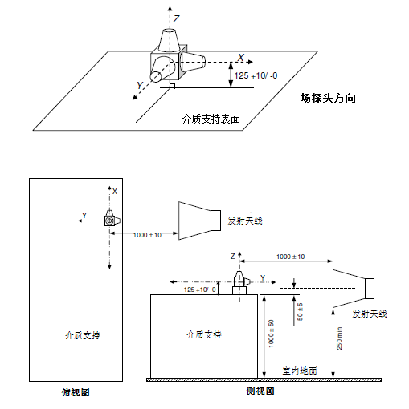

注：辐射抗扰度频段为1200MHz～1400MHz和2700MHz～3100MHz

图A.1 电场探头（A型）校准布置要求

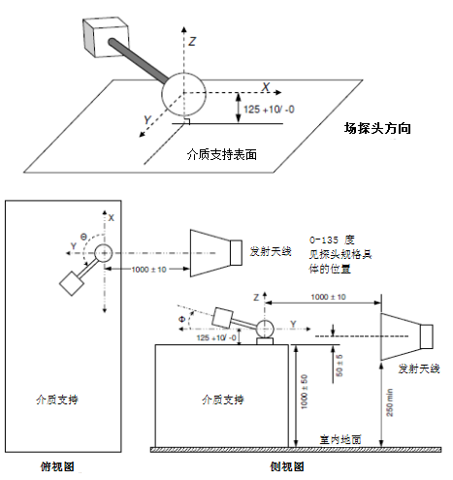

注：辐射抗扰度频段为1200MHz～1400MHz和2700MHz～3100MHz

图A.2 电场探头（B型）校准布置要求

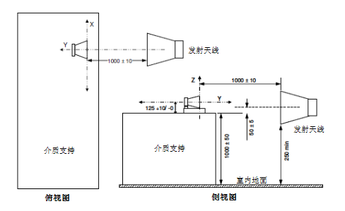

注：辐射抗扰度频段为1200MHz～1400MHz和2700MHz～3100MHz

图A.3 接收天线校准布置要求

# 附录B

# （资料性附录） 负载模拟器结构

负载模拟器是包含所有连接至DUT外部电器接口（如传感器、负载等）的屏蔽盒。负载模拟器也作为DUT线缆RF的边界和测试中所要求的支撑和监控设备的界面。

负载模拟器典型的内部电路见图B.1。真实的电路由DUT的功能决定。

负载模拟器的内部电路设计需要满足以下要求：

——除了CAN之外，负载模拟器每个接口电路和负载模拟器外壳之间应装10nF的电容，除非使用真实负载。去掉10nF电容需要得到认可。对于CAN接口（包含MS或HS CAN），该电容为470pF。该电容应该尽可能装在靠近负载模拟器线束接口连接器处。电容的安装位置见图B.1。推荐在印刷电路板PCB版上安装表面安装电容器，直接连接到接口连接器。这样可以将接口电路和负载模拟器外壳之间的电感降到最小。可以使用滤波器管脚连接器，但是要得到认可。

——如果DUT包含CAN通信，图B.2的电路应包含在负载模拟器中。当DUT包含内部CAN总线终端时使用结构A。当DUT内部不包含终端时使用结构B。

——在生产过程中使用的元件应该尽量在负载中使用。对于感性和脉冲宽度调制（PWM）电路是特别重要的。如果真实的负载不能实现，模拟负载可以使用，但是应该准确地代表阻抗（电阻、电容和电感）。除非得到认可，不能使用单个的阻性负载。

——如果DUT从其他电子模块供电（例如传感器），该模块的电源供电应该被负载模拟器准确模拟。负载模拟器可以包含其他有源器件，但是应该防止潜在的RF干扰。

——一般来说，负载模拟器里所有的输入和输出应该以电源地为基准，并且连接至负载模拟器的金属底板。

负载模拟器的典型布置如图B.3，具体说明如下：

——负载模拟器底板应该与接地平板通过直接连接（螺钉）或者接地带保持电气搭接。不接受其他连接方法（如导电胶铜带等）；

——DUT通过负载模拟器输入要求的外部信号源。虽然推荐光纤连接，但同轴电缆也可以用于连接远程支持设备，但，如果使用同轴线缆连接，所有的线缆应该每隔150mm套铁氧体磁环。

——使用光纤连接DUT输出和远程监控设备。应选择光纤的频谱带宽，以和监控DUT信号所用的带宽一致。使用非光纤接口的监控设备需要得到认可。信号监控和支持设备的接口的细节规定应在测试计划中写明。

——连接蓄电池与人工网络和负载模拟器的线缆应该每隔150mm套铁氧体磁环。

# 图片4

**注1：**C=10nF，该值对所有负载模拟器强制使用，除非在EMC产品规范中另有说明。偏差记录在EMC测试计划中。

**注2：**C*=470pF，只用在CAN和LIN接口处。

图B.1 负载模拟器典型内部电路

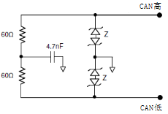

a） 内部有CAN 终端的设备

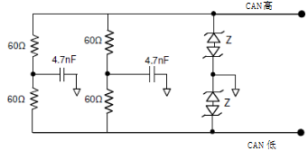

b） 内部无CAN 终端的设备

图B.2 负载模拟器 CAN 接口电路设计示例

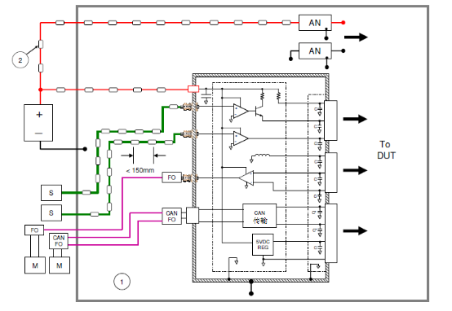

**说明：**

1——接地平面；

2——铁氧体磁环（Fair-Rite Type 43 或同等效果的磁环）；

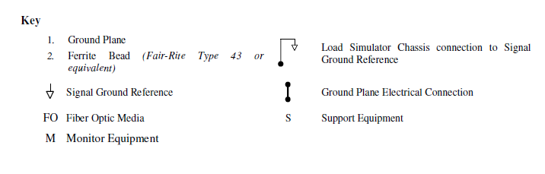——参考信号地；

FO——光纤媒体；

M——监视设备；

——负载模拟底盘连接到参考信号接地；

 ——地平面电气连接；

S——支撑设备。

图B.3 负载模拟器测试布置

# 附录C

# （资料性附录） 功能类型划分举例

**A 类功能：**

——辅助加热功能；

——前大灯清洗功能；

——车内照明；

——组合仪表上非法规要求的功能和显示；

——驻车辅助系统；

——雨量传感器；

——后雨刮；

——座椅和方向盘加热功能；

——远程无钥匙进入功能（带手动钥匙）；

——天窗；

——里程表。

**B 类功能：**

——自适应巡航功能（驾驶员优先或带有失效保护功能）；

——MOST 和D2B 数据总线系统；

——紧急求助系统；

——内部照明稳定性；

——远程无钥匙进入系统启动稳定性；

——轮胎压力监测；

——汽车防盗；

——巡航系统。

**C 类功能：**

——娱乐和显示，如DVD 或其它仅用于娱乐的显示功能；

——电压变换器，如转化为110 V交流等；

——信息系统及信息显示；

——组合仪表的增强功能，如油量表等；

——车身控制器；

——防抱死系统；

——前大灯自动调节；

——制动系统故障指示；

——CAN、LIN 和其它串行数据总线；

——故障码存储稳定性；

——汽车稳定性控制系统；

——电控的传动系统；

——发动机加速控制；

——发动机故障指示；

——发动机转速稳定性；

——娱乐系统声音稳定性；

——雾灯和远光灯互锁功能；

——喇叭；

——组合仪表；

——停车和位置灯；

——制动灯；

——被动安全系统；

——电动车门、行李箱稳定性；

——变速器档位指示（为法规要求功能）；

——座椅和方向盘加热稳定性；

——安全带；

——启动稳定性；

——方向盘位置稳定性；

——悬架系统稳定性；

——转向指示等；

——汽车制动稳定性；

——汽车转向稳定性；

——挡风玻璃除雾；

——挡风玻璃清洗；

——挡风玻璃雨刮；

——任何可能启动由爆炸装置激活的被动安全系统的功能；

——安全气囊控制器；

——ABS 执行器总成。

# 附录D

# (资料性附录) 补充要求

## D.1 功能重要性分类/性能要求

本标准要求所有的部件和子系统功能依照其在车辆整车操作中的重要性进行分类(即功能重要性分类）。在许多情况下，一般功能已经预先分类完毕(见附录C)。如果引入了新的功能，汽车企业的EMC 部门决定该功能的分类。

功能分类一旦确定，就应将相关性能要求开发出来并记录在零部件或子系统的技术规范中。这些性能要求作为零部件或子系统在EMC测试中的验收准则的依据。汽车企业的EMC 部门及其供应商应负责开发这些性能要求。

## D.2 测试计划

测试计划至少应由供应商在EMC测试开始20天之前由供应商准备好，并提交给汽车企业的EMC部门。测试计划的目的在于所制定的要求能够证明零部件在预期的电磁环境中是足够安全的。测试计划应与本标准中的要点保持一致。测试计划被汽车企业的EMC部门认可后，应被分配唯一的测试计划编号。测试计划编号将作为后续测试结果的追溯依据。未在测试之前获得测试编号的测试结果是无效的。

## D.3 样品数量

测试至少需要两个样品。除非汽车企业的EMC部门核准，每个样品都要通过所有适用的测试。

## D.4 再次确认

除软件改变之外，其他任何电路或PCB设计的改变（如：引线收缩、新的PCB布局)，均要求进行额外的测试，以确保其仍旧满足EMC要求。按照测试计划确定需要进行哪些额外的测试。汽车企业的EMC部门应注意是否测试计划中指出的任何设计变更都考虑到了。

## D.5 试验报告与审阅

测试计划中包含对测试报告的要求。所有测试报告都要接受汽车企业的EMC部门的审阅，以核实其是否都满足本标准的要求。应由汽车企业的EMC部门作出零部件或子系统是否满足本标准的判定。

为便于测试，某些零部件必须使用与标准测试有差别的测试方法。这些差别应在测试之前获得汽车企业的EMC部门的认可。测试布置差别应记录在EMC测试计划与测试报告中。